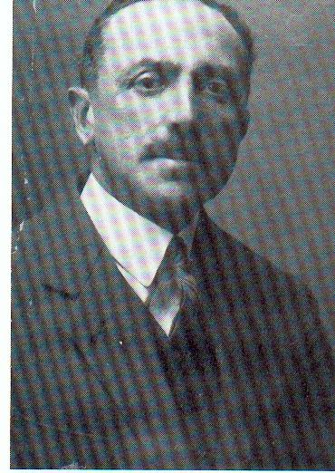
Général de Division André BERNIQUET
André BERNIQUET, dont le père est sous-préfet, est né à Guise (Aisne) le 11 mai 1878. Il est reçu à l'Ecole Spéciale Militaire en 1896 et en sort dans la cavalerie.
Il est promu capitaine en 1912 et chef d'escadrons en 1916. Blessé à Nieuport en 1916 et deux fois cité, il est affecté en mai 1918 à la direction de la cavalerie. Lieutenant-Colonel en 1921, il rejoint le 12° Régiment de Cuirassiers puis le 19° Régiment de Dragons dont il prend le commandement en 1926. Promu colonel en 1928, il commande les unités motorisées de la 3° Division de Cavalerie puis la 3° Brigade de Cavalerie. Cinq ans plus tard, il est général de brigade et commande la 2° Brigade de Cavalerie. Le 18 septembre 1937, il est promu général de division et prend le commandement de la 2° Division de Cavalerie qui prend la dénomination de 2° Division Légère de Cavalerie le 05 Mars 1940.
Appartenant à la II° Armée dont elle est une des deux grandes unités de découverte et de sûreté éloignée, le 2° D.L.C. pénètre le 10 mai en Belgique (province du Luxembourg), prend contact dans la soirée avec l'avant-garde du IX° corps blindé (GUDERIAN) et en freine la progression dans la région de Virton, Jamoigne. Sur ordre de la II° Armée, la 2° D.L.C. se replie le 12 mai derrière la position fortifiée de Carignan. Après cette mission de découverte et de freinage, pour laquelle la 2° D.L.C .avait été conçue, le Général BERNIQUET va devoir engager sa division dans des combats défensifs particulièrement éprouvants pour laquelle elle n'était pas faite, mais qu'il mènera jusqu'à l'ultime sacrifice.
Du 13 au 22 mai, au sud de Sedan, la 2° D.L.C. participe au maintien de l'intégrité du front entre Aisne et Meuse. Le 23, elle est poussée à marches forcées dans la région d'Abbeville afin de tenir la Somme inférieure. Elle participe, avec la 4° D.C.R., à la tentative de réduction de la tête de pont allemande du 25 au 30 mai.

Au cours de la bataille de la Somme, elle méne du 05 au 07 juin, un dur combat entre Somme et Bresle. Mais débordée à l'est par la percée du corps Hoth en direction de la Seine, elle est rabattue contre la côte. Le Général BERNIQUET prend alors le commandement d'un groupement réunissant les éléments survivants de sa division et de la 5° D.L.C. autour de Veules-les-Roses et de St-Valéry-en-Caux. Il installe le 11 juin son P.C. dans cette dernière localité pendant qu'embarque la 51° D.I. britannique sous le feu de l'ennemi. Ce P.C. est attaqué à 20 heures par les chars allemands. Bien que la pièce où il se tient soit prise sous les rafales de mitrailleuse, le Général continue à dicter ses ordres. Il est grièvement blessé et meurt le lendemain à 12 heures, trois heures après le cessez-le-feu à St-Valéry-en-Caux.

